八下数学 | 期中必考题型
【正方形】重难专练
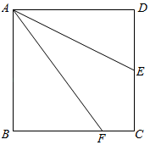
【一】如图，正方形ABCD中，E是CD边的中点，F是BC边上一点，∠FAE＝∠DAE．

【分析】
（1）如图1，过E点作EG⊥AF，垂足为G，连接EF，证明△AGE≌△ADE（AAS）和Rt△EGF≌Rt△ECF，可得AD＝AG，CF＝FG，根据线段的和可得结论；
（2）①设CF＝x，在Rt△ABF中，利用勾股定理列方程可得AF的长；
②△DEP是等腰三角形时，分三种情况讨论：根据腰相等，利用面积法或三角形中位线定理解决问题．
（1）求证：AF＝AD+CF；
证明：如图1，过E点作EG⊥AF，垂足为G，连接EF，
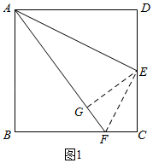
（也可延长AE、BC交于P，用全等和等腰三角形知识解决），
∵EG⊥AF，
∴∠EGF＝∠AGE＝90°，
∵四边形ABCD是正方形，
∴∠C＝∠D＝90°，
在△AGE和△ADE中，∠AGE＝∠D，∠FAE＝∠DAE，AE＝AE，
∴△AGE≌△ADE（AAS），∴AD＝AG，GE＝DE，
∵E是CD边的中点，∴CE＝DE，∴GE＝CE，
在Rt△EGF和Rt△ECF中，GE＝CE，EF＝EF，
∴Rt△EGF≌Rt△ECF（HL），∴GF＝CF，
∵AF＝AG+GF，
∴AF＝AD+CF；
（2）已知正方形ABCD的边长为4．
①求AF之长；
解：①设CF＝x，则BF＝4﹣x，AF＝4+x，
在Rt△ABF中，AB²+BF²＝AF²，
∴4²+（4﹣x）²＝（4+x）²，解得：x＝1，
∴AF＝4+x＝4+1＝5；
②若P是AE上一点，且△DEP是等腰三角形，则线段EP的长为2或√5或4/5√5．
分三种情况：
①如图2，PD＝DE，过D作DG⊥AE于G，
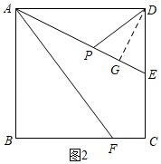
∴EP＝2EG，
Rt△ADE中，AD＝4，DE＝2，
∴AE=√2²+4²=2√5，
∴S_{△ADE}=1/2AD×DE=1/2AE×DG，
即1/2×4×2=1/2×2√5×DG，
∴DG=4/√5=4√5/5
由勾股定理得：EG=√DE²-DG²=√2²-（4√5/5）²=2√5/5，
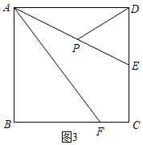
∴EP＝2EG=4√5/5；
②如图3，EP＝DE＝2；
③如图4，PD＝PE，
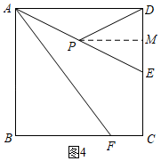
过P作PM⊥DE于M，则DM＝EM，
∵AD⊥CD，PM⊥DE，
∴AD∥PM，∴AP＝PE，
∵AE=2√5，∴EP=√5，
综上，EP的长是2或√5或4/5√5

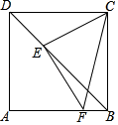
【二】如图，在正方形ABCD中，AB＝6，点E在对角线BD上，DE=2√2，连接CE，过点E作EF⊥CE，交线段AB于点F.

【分析】
（1）过E作EM⊥AB于M，EH⊥BC于H，根据正方形的性质得到∠EBM＝∠HBE＝45°，求得EM＝EH，根据全等三角形的性质即可得到结论；
（2）根据勾股定理得到BD＝6，得到AM＝CH＝2，根据全等三角形的性质得到FM＝CH＝2，于是得到结论；
（3）过G作GN⊥BC于N，设GN＝BN＝x，根据相似三角形的性质即可得到结论．
（1）求证：CE＝EF；
解：过E作EM⊥AB于M，EH⊥BC于H，
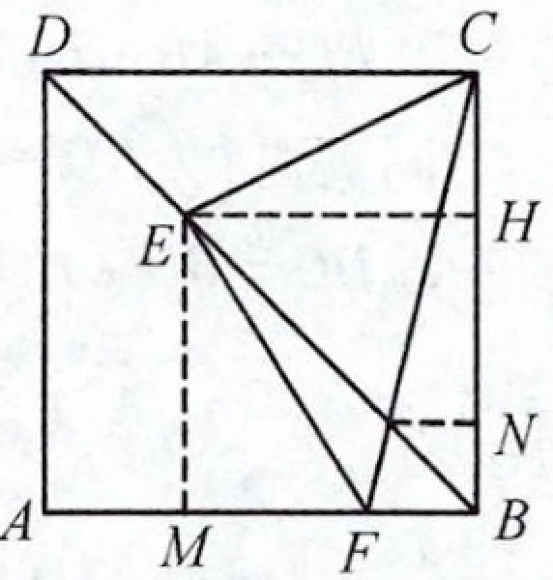
∵四边形ABCD是正方形，
∴∠EBM＝∠HBE＝45°，
∴EM＝EH，
∵∠EMB＝∠MBH＝∠BHE＝90°，
∴∠MEH＝90°，
∵EF⊥CE，∴∠FEC＝90°，∴∠MEF＝∠CEH，
∴△EMF≌△EHC（ASA），∴CE＝EF；
（2）求FB的长；
解：∵AB＝6，∴BD=6√2，
∵DE=2√2，∴BE＝BD﹣DE＝4√2，
∴BM＝BH＝4，∴AM＝CH＝2，
∵△EMF≌△EHC，∴FM＝CH＝2，
∴BF＝AB﹣AM﹣MF＝6﹣2﹣2＝2；

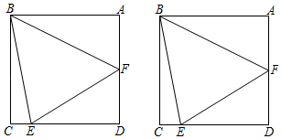
【三】如图，边长为1的正方形ABCD中，点E、F分别在边CD、AD上，连接BE、BF、EF，且有AF+CE＝EF．

【分析】
（1）设CE＝x，AF＝y，则DE＝1﹣x，DF＝1﹣y，EF＝x+y，由四边形ABCD是正方形可得出∠D＝90°，利用勾股定理可得出xy+x+y＝1，再将其代入（AF+1）（CE+1）＝xy+x+y+1中即可求出结论；
（2）将△ABF绕点B顺时针旋转90°得到△BCM，此时AB与CB重合，由旋转的性质结合AF+CE＝EF可得出BF＝BM，EF＝EM，结合BE＝BE可得出△BEF≌△BEM（SSS），利用全等三角形的性质可得出∠EBF＝∠EBM＝∠CBM+∠CBE＝∠ABF+∠CBE，再结合∠ABC＝∠EBF+∠ABF+∠CBE＝90°可得出∠EBF】=1/2∠ABC＝45°．
（1）求（AF+1）（CE+1）的值；
解：设CE＝x，AF＝y，则DE＝1﹣x，DF＝1﹣y，
∵AF+CE＝EF，∴EF＝x+y．
∵四边形ABCD是正方形，∴∠D＝90°，
∴EF²＝DE²+DF²，即（x+y）²＝（1﹣x）²+（1﹣y）²，
∴xy+x+y＝1，
∴（AF+1）（CE+1）＝（y+1）（x+1）
＝xy+x+y+1＝1+1＝2；
（2）探究∠EBF的度数是否为定值，并说明理由．
解：∠EBF的度数为定值，理由如下：
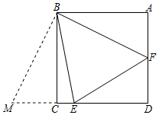
如图，将△ABF绕点B顺时针旋转90°得到△BCM，此时AB与CB重合．
由旋转，可得：
AB＝CB，BF＝BM，AF＝CM，
∠ABF＝∠CBM，∠BCM＝∠A＝90°
∴∠BCM+∠BCD＝90°+90°＝180°，
∴点M、C、E在同一条直线上．
∵AF+CE＝EF，CM+CE＝EM，
∴EF＝EM．
在△BEF和△BEM中，BF=BF，BE=BE，EF＝EM，
∴△BEF≌△BEM（SSS），
∴∠EBF＝∠EBM＝∠CBM+∠CBE＝∠ABF+∠CBE，
又∵∠ABC＝90°，∠ABC＝∠EBF+∠ABF+∠CBE，
∴∠EBF=1/2∠ABC＝45°．
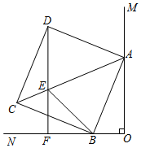
【四】如图，∠MON＝90°，正方形ABCD的顶点A、B分别在OM、ON上，AB＝13，OB＝5，E为AC上一点，且∠EBC＝∠CBN，直线DE与ON交于点F．

【分析】
（1）利用正方形的性质，即可得到△BCE≌△DCE（SAS），根据全等三角形的性质即可得到BE＝DE．
（2）依据∠EDC＝∠CBN，∠EDC+∠1＝90°，∠1＝∠2，即可得出∠2+∠CBN＝90°，进而得到DF⊥ON；
（3）过C作CG⊥ON于G，过D作DH⊥CG于H，则∠CGB＝∠AOB＝90°，四边形DFGH是矩形，利用全等三角形的对应边相等，即可得到DF＝HG＝12，GF＝DH＝5，BF＝BG﹣GF＝7，进而得出△BEF的周长．
（1）求证：BE＝DE；
解：∵四边形ABCD正方形，
∴CA平分∠BCD，BC＝DC，∴∠BCE＝∠DCE＝45°，
∵CE＝CE，∴△BCE≌△DCE（SAS），
∴BE＝DE．
（2）判断DF与ON的位置关系，并说明理由；
解：DF⊥ON，理由如下：
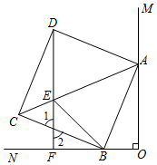
∵△BCE≌△DCE，∴∠EBC＝∠EDC，
∵∠EBC＝∠CBN，∴∠EDC＝∠CBN，
∵∠EDC+∠1＝90°，∠1＝∠2，
∴∠2+∠CBN＝90°，
∴∠EFB＝90°，即DF⊥ON；
（3）△BEF的周长为 24 ．
解：如图所示，过C作CG⊥ON于G，过D作DH⊥CG于H，则∠CGB＝∠AOB＝90°，四边形DFGH是矩形，
又∵∠ABC＝90°，
∴∠ABO+∠BAO＝90°＝∠ABO+∠CBG，
∴∠BAO＝∠CBG，
又∵AB＝BC，
∴△ABO≌△BCG（AAS），
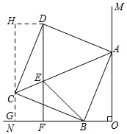
∴BG＝AO=√13²-5²=12，CG＝BO＝5，
同理可得△CDH≌△BCG，
∴DH＝CG＝5，CH＝BG＝12，
∴HG＝5+12＝17，
∴DF＝HG＝12，GF＝DH＝5，
∴BF＝BG﹣GF＝12﹣5＝7，
∴△BEF的周长＝BF+EF+BE＝BF+EF+DE
＝BF+DF＝7+17＝24，

